**野猪的饲养方法，野猪各阶段的饲料喂养周期**

养殖野猪的饲料较为广泛，除了自已配的饲料之外，还要搭配一些青、粗饲料，补充营养更均衡，每天都要保证充足的饮水，这样，野猪才能满足身体需要，健康快速生长。现在为大家分享野猪的饲料自配料，想要了解的养殖户可以参考此配方：

**野猪饲料自配料**

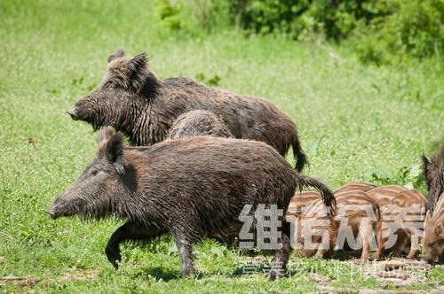

**一、野猪各阶段的饲料自配料：**

种公猪配方：玉米30%、麸皮14.4%、米糠20%、鱼粉5%，食盐0.3%、地瓜30%、维诺猪用多维0.1%，维诺霉清多矿0.1%，维诺复合益生菌0.1%。

母猪配方：玉米19.3%、米糠30%、粗糠15%、鱼粉5%、南瓜30%、食盐0.4%、维诺猪用多维0.1%，维诺霉清多矿0.1%，维诺复合益生菌0.1%。

仔猪配方：玉米30%、麸皮14.4%、米糠10%、次粉10%、豆粕10%、鱼粉5%、南瓜20%、食盐0.3%、维诺猪用多维0.1%，维诺霉清多矿0.1%，维诺复合益生菌0.1%。

哺乳母猪配方：玉米58%、豆粕15%、麸皮16%、次粉6%、鱼粉3.2%、盐0.5%、贝壳粉1%、维诺猪用多维0.1%，维诺霉清多矿0.1%，维诺复合益生菌0.1%。

哺乳仔猪配方：玉米63.7%、豆粕20%、麦麸5%、次粉5%、鱼粉4%、磷酸氢钙1%、石粉0.7%、食盐0.3%、维诺猪用多维0.1%，维诺霉清多矿0.1%，维诺复合益生菌0.1%。

育肥期饲料配方：玉米60%、豆粕16%、麦麸12%、次粉5.4%、鱼粉5%、食盐0.3%、磷酸氢钙1%、维诺猪用多维0.1%，维诺霉清多矿0.1%，维诺复合益生菌0.1%。

养野猪的饲料与家猪不同，应当根据野猪的生活习性和食物习惯进行配制。这样才能更有效地达到育肥目的，猪用多维补充多种营养维生素，抗各种应激，促进生长发育，降低料肉比，营养又健康的自配料能够使野猪增强免疫力，预防各种疾病的发生，提高消化率具有重要作用。